机器视觉课程设计
报告

姓名：_黄继凡___何景淞_________
学号：_200320224_200320222_____
学院：____机电工程与自动化_____
专业：______自动化_____________

目录
一、 概述 5
二、 课程设计任务及要求 5
三、 算法设计 5
四、 实验及数据分析 5
五、 结论 6
六、 收获、体会和建议 6
七、 参考文献 6

- 概述
该课题为尺寸测量项目，主要目标有计算给出图例中的物体的尺寸，进行1D测量，并达到亚像素精度且计算算法响应耗时。

- 课程设计任务及要求
设计算法实现对给出图例中，平行排列的黑色条状目标进行尺寸测量，包括条状目标的长度、宽度以及之间的距离；图例存在不同程度的噪声，需要一定的抗干扰能力。

- 算法设计

1.噪声处理
考虑到图像包含有噪声，需要首先进行预处理以部分地减轻噪声影响，本算法中将图像转为了灰度图，并进行了滤波处理和闭合运算，突出了黑色目标物体的特征。
// 根据输入的原始图像，创建对应的灰度图
Mat gray_image;
cvtColor(original_image, gray_image, COLOR_BGR2GRAY);
// 滤波处理
GaussianBlur(gray_image, gray_image, Size(3, 3), 0, 0);
// 二值化，这一步比较离谱
// threshold(gray_image, gray_image, 0, 255, THRESH_BINARY | THRESH_OTSU);
// 闭合运算
Mat element = getStructuringElement(MORPH_RECT, Size(5, 5));
morphologyEx(gray_image, gray_image, MORPH_CLOSE, element);
// 开运算
morphologyEx(gray_image, gray_image, MORPH_OPEN, element);

2.边缘检测
之后当用户选定了测量的线段区域后，在垂直线段方向上进行等间隔采样并进行中值滤波，用以平滑线段上的测量点的灰度值，提高抗干扰能力；之后在平滑后的灰度值中寻找边缘点，通过二阶差分的方式进行计算判断。
// 寻找边缘点，即灰度值发生跳变的点
// 采用二阶差分的方法
vector<double> gray_diff(n);
for (int i = 0; i < n; i++) {
// 边界检查
if (i == 0) {
gray_diff[i] = gray_smooth[i + 1] - gray_smooth[i];
continue;
}
if (i == n - 1) {
gray_diff[i] = gray_smooth[i] - gray_smooth[i - 1];
continue;
}
gray_diff[i] =
gray_smooth[i + 1] - 2 * gray_smooth[i] + gray_smooth[i - 1];

// [DEBUG]
cout << "gray_diff[" << i << "]:" << gray_diff[i] << endl;
}

// 寻找边缘点
vector<Point2f> edge_points;
vector<int> index_edge_points;
for (int i = 0; i < n; i++) {
// 边界检查
if (i == 0 || i == n - 1) {
continue;
}
// 判断是否为边缘点
// 大于规定阈值，且与前一个点的符号不同
if (abs(gray_diff[i]) < 30) {
continue;
}
// 若前一个点为边缘点，则跳过
if (index_edge_points.size() > 0 && i - index_edge_points.back() < 5) {
continue;
}
if (gray_diff[i] * gray_diff[i - 1] < 0 ||
gray_diff[i] * gray_diff[i + 1] < 0) {
// 计算边缘点的坐标
double x_edge = x[i];
double y_edge = k * x_edge + b;
edge_points.push_back(Point2f(x_edge, y_edge));
index_edge_points.push_back(i);

// [DEBUG]
cout << "index of edge point:" << i << endl;
}
}

3.亚像素精度寻点
随后对边缘点进行亚像素精度化，可以考虑将原先的边缘点作为搜索初始点，向四周方向进行搜索并计算图像梯度，以更新边缘点，使得边缘点更加精确。（后续注意到此函数用于角点优化，对于直线边缘点的优化并不太合适，但是如果是不规则多边形，在寻找角点间距离时，将会比较准确）
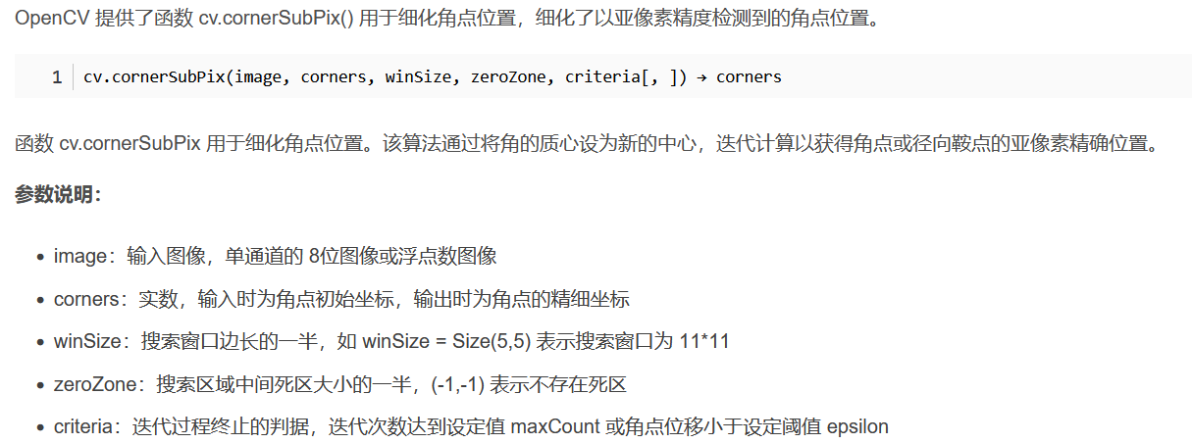
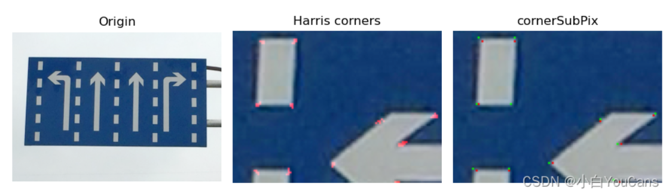
// 若边缘点个数小于2，则无法进行亚像素精确化
if (edge_points.size() < 2) {
cout << "edge points number is less than 2" << endl;
return;
} else {
// 亚像素精确化
cornerSubPix(
gray_image, edge_points, Size(5, 5), Size(-1, -1),
TermCriteria(TermCriteria::EPS + TermCriteria::COUNT, 40, 0.001));
}

- 实验及数据分析
对包含噪声图像的测量和耗时分析
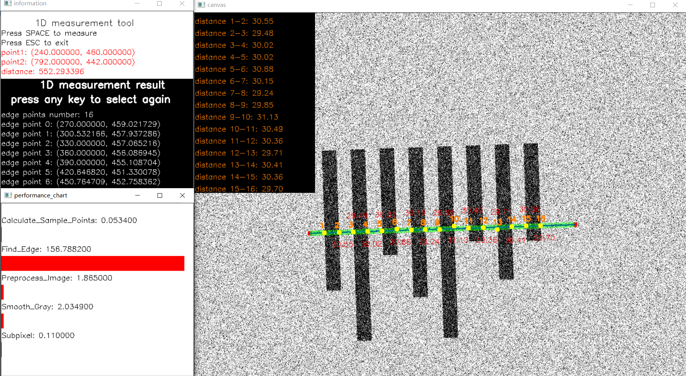
使用原始图像如下
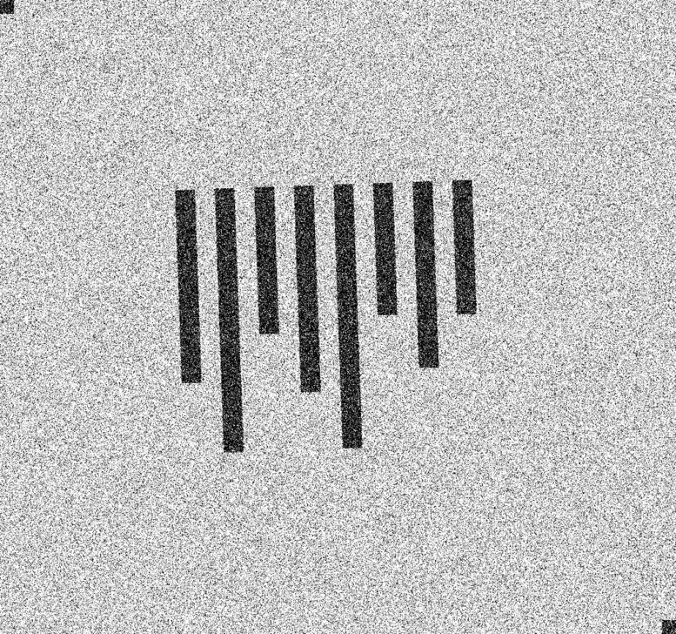
注意到在包含较严重噪声时，算法依然可以比较准确地识别出目标物体的边缘并计算距离；算法主要耗时在边缘搜索上，大概为130.7ms（边缘搜索耗时与选定边缘长度近乎成正比，因为边缘越长，待搜索的点就越多）

- 结论
使用手写实现的卡尺功能类在图像含有较严重的噪声时，依然可以比较准确地识别目标边缘；通过修改边缘差分阈值可以对对比度较弱的图像识别边缘，能够比较稳定的计算图像尺寸信息。

- 收获、体会和建议
本次课程设计中，利用1D测量计数对目标物体尺寸信息进行了测量；加深了对于1D测量技术的理解，对于图像边缘的抗干扰处理有了一定认识；为了提高算法处理的灵活性，设计了用户操作的流程，提高了程序的互动性。
经过课程设计的锻炼，对于C++在机器视觉项目中的应用有了进一步的体验和感受，意识到了机器视觉的工程实现的重要性。本次课程设计实现了一个卡尺的功能类，对于边缘测量有较好的效果。

- 参考文献
W FORSTNER. A fast operator for detection and precise location of distincs points, corners and center of circular features

https://docs.opencv.org/4.x/dd/d1a/group__imgproc__feature.html#ga354e0d7c86d0d9da75de9b9701a9a87e

